ГУ ЛНР «ЛОУ СШ№ 5»

Дидактический материал
для практических занятий
по программе факультатива «Журналистика»
учителя русской и
украинской филологии
высшей категории,
старшего учителя
ГУ ЛНР «ЛОУ СШ № 5»
Третынко Л.Н.

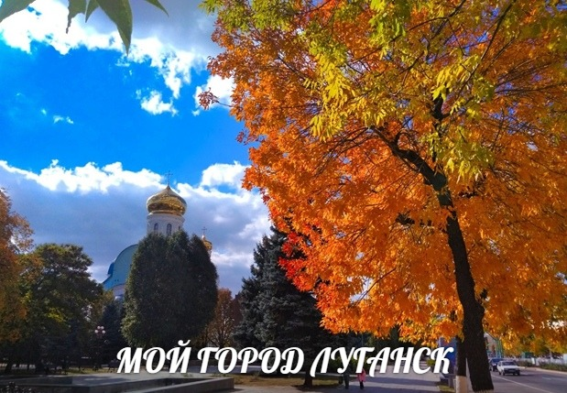

2019- 2020г.

ЖУРАВЛИ
На могиле Неизвестного солдата, на площади Героев Великой Отечественной войны, была установлена скульптурная композиция "Журавли". Авторы — скульптор Е.Чумак, архитектор А.Долгополов. В 2000 году к 55-ой годовщине Победы в Великой Отечественной войне состоялось торжественное перезахоронение останков Неизвестного солдата, погибшего в бою на подступах к нашему городу в годы Великой Отечественной войны.

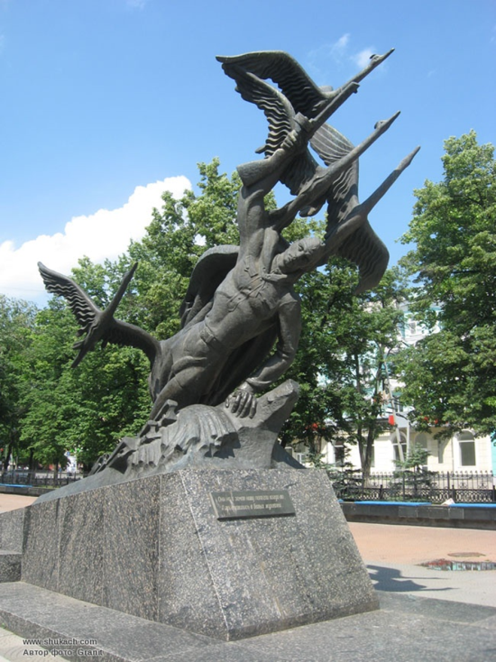

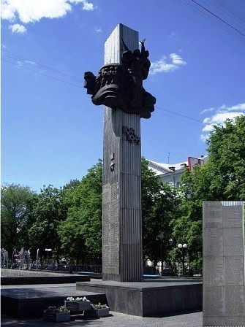
Могила Неизвестному солдату.
Памятник героям Советского Союза
Глубоко символичным является то, что главная площадь Луганска носит имя Героев Великой Отечественной войны. Она названа так в честь уроженцев Луганщины, воспитанников ее трудовых коллективов, ставших в годы священной всенародной борьбы за свободу и независимость нашей Родины Героями Советского Союза. На гранях возведенного на площади обелиска увековечены имена генерал-лейтенанта авиации луганчанина А. Молодчего, командира мотострелкового батальона, бывшего шахтера из Свердловска майора Н.Горюшкина, сына шахтера из Алмазной, летчика, гвардии подполковника И. Михайличенко и других воинов, особо отличившихся в борьбе с врагом и дважды удостоенных золотой звезды Героя. В окружении зелени и фонтанов возвышается обелиск (авторы — скульпторы П.Кизиев, А.Редькин и А.Самусь, архитектор Г.Головченко).
С барельефа смотрят вдохновенные и мужественные лица девушки-подпольщицы, старого партизана и молодого солдата. На нем написаны имена 184 Героев Советского Союза, уроженцев Луганской области. К их именам позже добавились еще 103, ранее не известных имени Героев — наших земляков, установленных активистами общества охраны памятников.

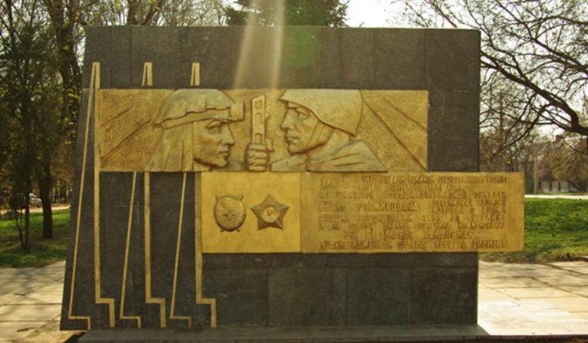
Памятник в честь воинов 395-ой Таманской Краснознаменной, ордена Суворова ІІ-й степени шахтёрской стрелковой дивизии
Формировалась в городе из шахтёров Ворошиловградщины и добровольцев. 11 сентября 1941 года дивизия, сформированная из шахтеров Ворошиловградской области, приняла присягу и отправилась на фронт, защищать свою Родину от коричневой чумы и выполнили свой долг, дошли до Берлина. Ее костяк составили шахтеры Кадиевки, Лисичанска, Красного Луча, Антрацита, Ровеньков, Свердловска и других городов области. Цвет горняцкого Донбасса принес в ряды шахтерских полков боевые традиции героев обороны Луганска в период гражданской войны, традиции героев Острой Могилы. К концу формирования дивизия насчитывала в своих рядах 1212 коммунистов и 450 комсомольцев. Несмотря на то, что подразделение еще не полностью были обеспечены вооружением, не хватало конного состава, автотранспорта, боевая подготовка шла уже в ходе формирования полков. На аллеях парка имени Горького для вчерашних шахтеров проводилось обучение по политической подготовке, по изучению материальной части оружия, отрабатывались элементы строевой подготовки.11 сентября личный состав принял Военную Присягу. Уже через несколько дней после принятия Военной Присяги шахтерские полки по боевой тревоге были переброшены из Ворошиловграда под Жданов (Мариуполь) и получили боевую задачу: обеспечить выход из окружения войск девятой и восемнадцатой армий, одновременно прикрывать город. Шахтерские полки сделали то, что казалось невозможным, невероятным осенью 1941 года. Они первые на Южном фронте остановили врага на земле Донбасса.
В 1974 году, в честь воинов-шахтеров на улице, носящей имя 395-й стрелковой дивизии, в районе парка им. А.М.Горького, установлен памятный знак. Здесь формировалась шахтерская дивизия, здесь ее бойцы давали клятву отважно бороться с врагом, отсюда уходили на фронт.

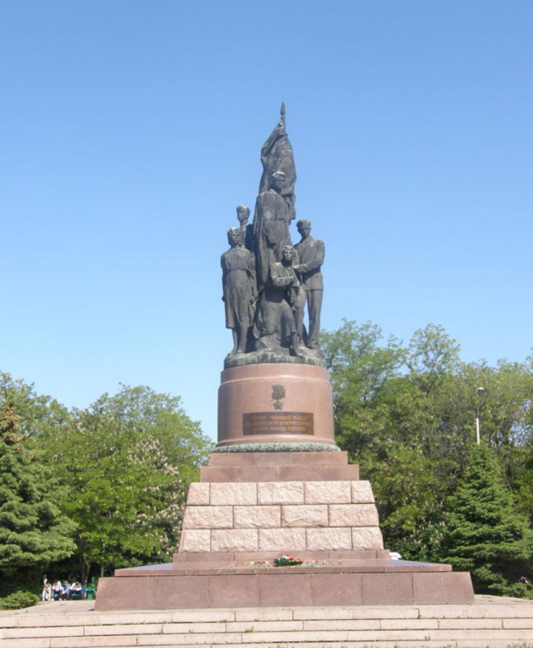
КРАСНОДОН. Памятник молодогвардейцам «Клятва»
Луганщина — земля героев. Среди них — подпольная молодёжная организация "Молодая гвардия", пять человек из которых (Олег Кошевой, Любовь Шевцова, Ульяна Громова, Иван Земнухов и Сергей Тюленин) посмертно удостоены высокого звания Героя Советского Союза. Весь мир знает о подвиге юных краснодонцев. "Молодая гвардия" создана в сентябре 1942 года и действовала на территории Краснодонского района. В Краснодоне, 12 сентября 1954 года был открыт знаменитый памятник молодогвардейцам "Клятва" (авторы В. Мухин, В. Федченко, В. Агибалов).
мемориальный комплекс "Непокоренные" на месте казни подпольщиков из "Молодой гвардии".
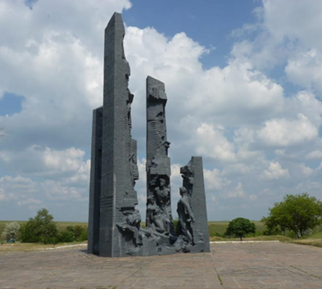

К 40-летию деятельности подпольной организации «Молодая гвардия» в 1982 году было принято решение о сооружении монумента, увековечивающего подвиг подпольщиков молодогвардейцев. Скульптурная композиция памятника сооружена на месте шурфа и представлена четырьмя разновысокими пилонами, которые символизируют ствол шахты. На внутренней стороне пилонов отображены фигуры погибших, которые передают своим художественным образом последние мгновения жизни молодогвардейцев. Авторы памятника: М.В. Можаев, М.М. Щербаков, Г.К. Слепцов, В.Г. Десятинчук, М.Г. Булкин.
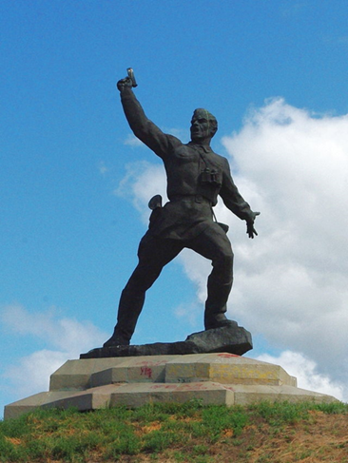
Памятник "КОМБАТ"
Знаменитый древний Бахмутский шлях...
Теперь это – современное асфальтированное шоссе, связывающее Луганск с Лисичанском.
Равнинные места пересекаются глубокими впадинами. Самая высокая точка – сразу же за поворотом на Славяносербск. Отсюда открыта взору красочная панорама. В 3-х километрах виднеется утопающий в зелени Славяносербск, правее от него – село Хорошее.
По степи рассыпаны синие конуса терриконов. Бескрайние хлебные нивы оттеняются зеленью лесов и перелесков. И все это подпоясано голубой лентой Северского Донца. Удивительные места. Торжествующая красота! На самой высокой точке – памятник, увековечивающий подвиг младшего политрука Алексей Гордеевича Еременко.
Он воплотил в себе силу духа, патриотизм и беззаветную преданность Родине всех политруков Советской Армии во время Великой Отечественной войны.Интересна история создания памятника.12 июля 1942 года. Под Луганском дивизия под командованием героя
Советского Союза И.П. Рослого вела упорные кровопролитные бои
с превосходящими силами противника Позиции беспрерывно обстреливались из пушек и минометов, вражеская авиация постоянно их бомбила. На передовой плечо к плечу с солдатами по всему фронту работали фронтовые корреспонденты. Рискуя жизнью, они делали снимки, которые отражали все происходящие события. Именно на этом участке фронта был сделан снимок “Комбат”, который обошел весь мир. А сделал его Макс Владимирович Альперт.

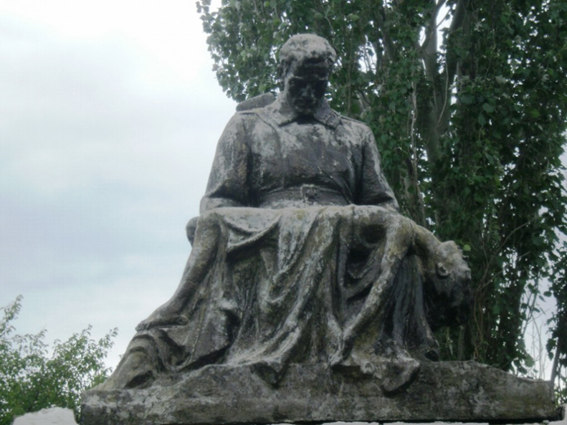
Мемориал жертвам фашизма "НЕ ЗАБУДЕМ, НЕ ПРОСТИМ" на месте братской могилы
Жестокая трагедия разыгралась в Луганске в кровавое воскресение 1 ноября 1942 года, когда гитлеровцы уничтожили свыше трех тысяч мирных граждан. Эта акция была тщательно спланирована и готовилась заблаговременно. В конце октября по указанию военной комендатуры многим семьям (в первую очередь еврейским) были вручены извещения с требованием явиться на стадион им. Ворошилова (ныне "Авангард") к 7 часам утра. С собой необходимо было взять ценные вещи и продукты на трое суток. На стадион потянулись мужчины и женщины с грудными детьми на руках, больные и беременные, старики, дети. Место сбора было оцеплено эсесовцами. Часть пришедших гитлеровцы погрузили в автомашины, а остальных погнали пешком в район Острой Могилы — к месту массовой казни. В течение нескольких часов фашисты их расстреляли из автоматов и пулеметов…
Памятник назвали "Не забудем, не простим". Проект был утвержден, и уже в 1945 году на месте казни он был установлен. Скульптура коленопреклонённого солдата Советской Армии, склонившегося над мёртвым ребёнком. Постамент из кирпича и цемента. В братской могиле похоронены около 2000 жителей Луганской области, практически вся еврейская община, казнённая нацистами во время немецкой оккупации Луганска в Великую Отечественную Войну.

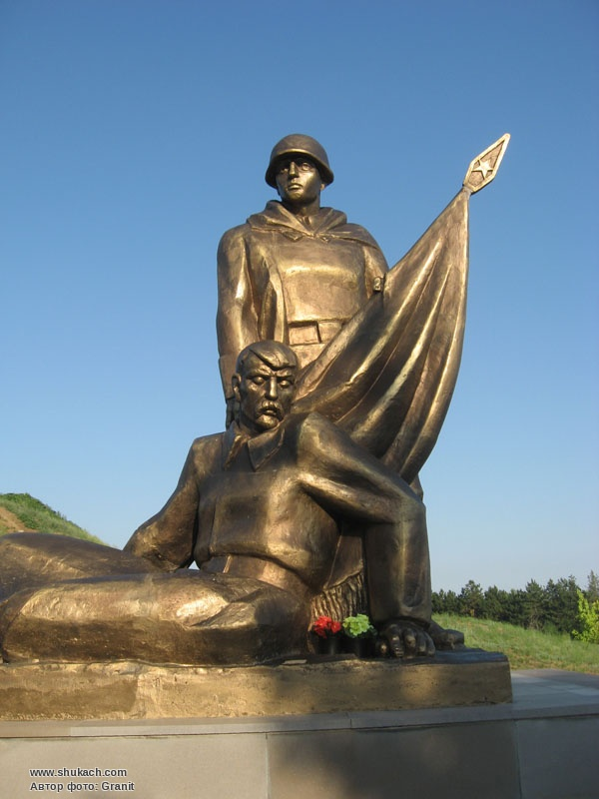
Мемориальный комплекс «Острая могила» расположен на территории одноименного кургана с абсолютной отметкой 198 метров. Комплекс состоит из трёх элементов: памятника героям обороны Луганска, братской могилы советских воинов, памятника «Знамя не умирает».
Центральным элементом комплекса является памятник героям обороны города Луганска. Он представляет собой обелиск, установленный на площадке, расположенной на вершине кургана.
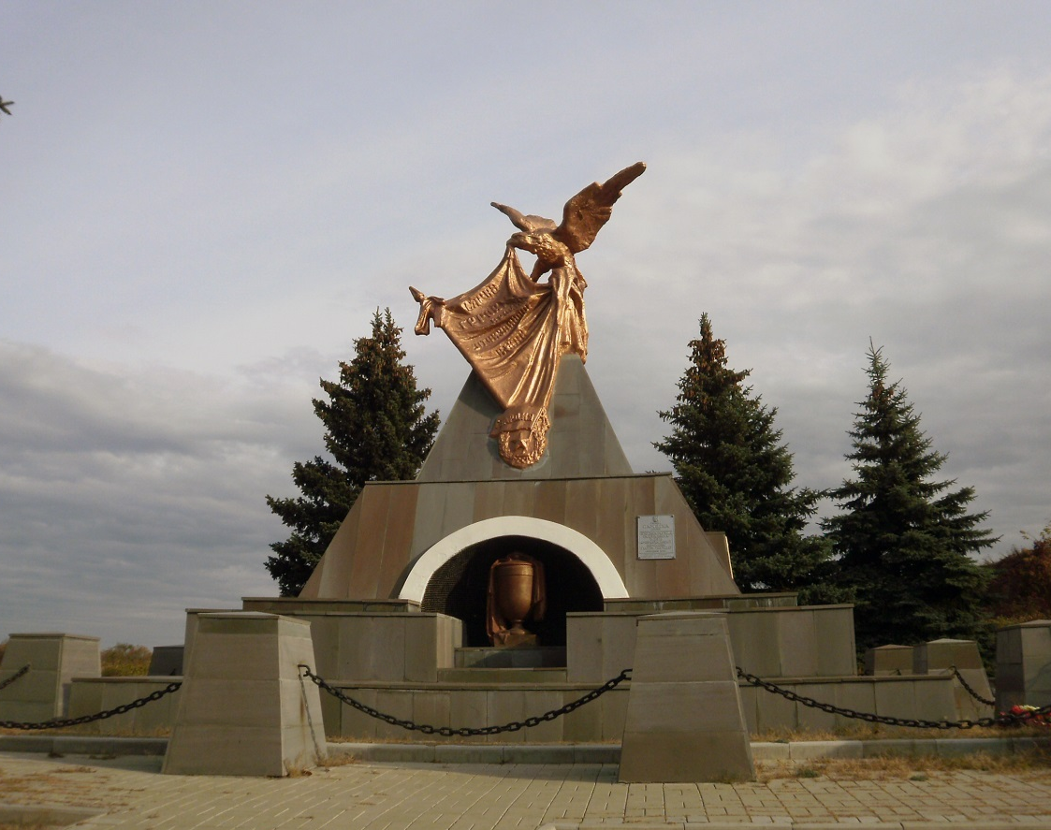

Слева от обелиска на склоне кургана расположена братская могила советских воинов с установленным на ней памятником. Он представляет собой двухступенчатую пирамиду и скульптурную композицию орла с распростертыми крыльями, держащего в клюве знамя. В братской могиле похоронены 250 бойцов советской армии, погибших в тяжелых боях за освобождение города зимой 1943 года.
Даты установки: 1934, 1945, 1946 годы.
Внизу рядом со стелой возведена памятная стена с надписью:
«Памяти героев обороны Луганска 1919 год».

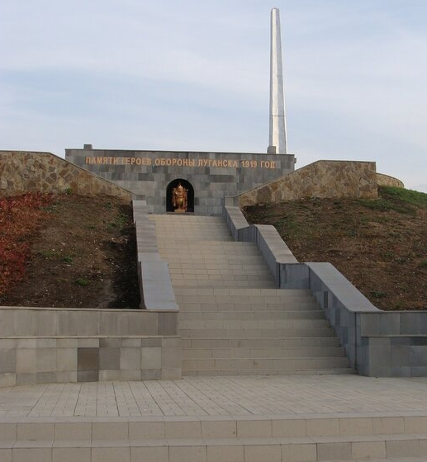

Авторы мемориального комплекса: В.Х. Федченко, Н.Л. Бунин, В.И. Мухин, Г.Г. Смешной, М.В. Можаев, В.М. Житомирский.
С февраля 2020 года, к 75-летию Великой Победы было принято решение о проведении ремонтно-восстановительных работ мемориального комплекса. В них примут участие сотрудники коммунальных служб Луганска и добровольческий отряд «Хорошие ребята» Союза творческой молодежи Луганской государственной академии культуры и искусств (ЛГАКИ) имени Михаила Матусовского.

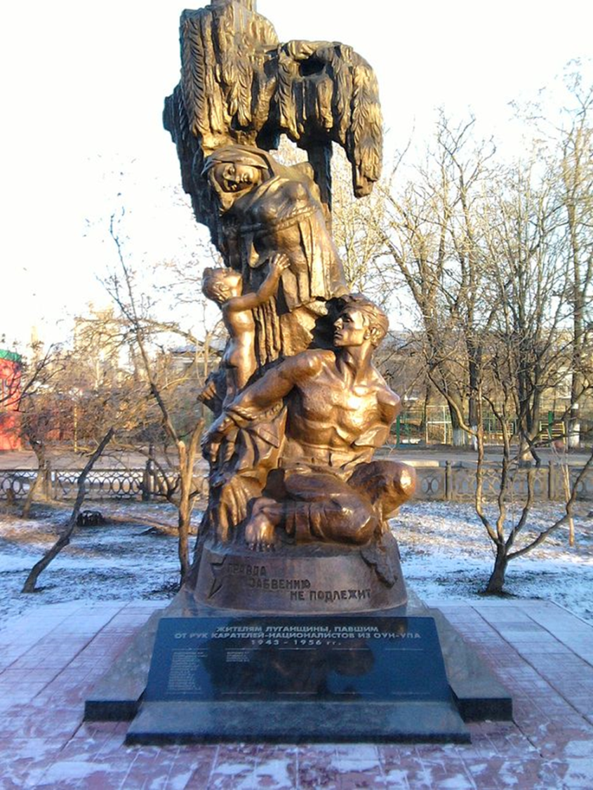
Памятник жителям Луганщины, павшим от рук карателей-националистов из ОУН-УПА на площади Героев Великой Отечественной войны.
Памятник был открыт 8 мая 2010 года в центре города Луганска, за мемориальным комплексом пилон Славы. Автор памятника — заслуженный художник Украины, скульптор Н.Можаев. Монумент состоит из фигур матери, тянущего к ней руки ребёнка и защищающего их мужчины, руки которого связаны веревкой. Надпись на памятнике гласит: "Правда забвению не подлежит". На мемориальной стеле у постамента памятника высечены имена жителей Луганской области, которые были откомандированы для восстановления народного хозяйства Западной Украины и убиты там бандеровцами — 21 имя, среди которых: Раиса Борзило, молодая учительница в одном из сёл Западной Украины, погибшая в 1945 г.

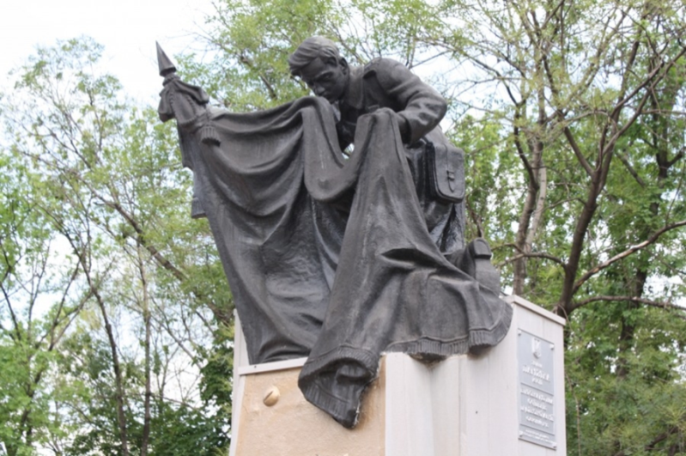
Братская могила Офицеров Советской Армии в сквере на площади Революции (1944 год).
В братской могиле похоронены 5 офицеров Советской Армии 3-й гвардейской армии Юго-Западного фронта: гвардии подполковник Дмитриев А. С., гвардии подполковник Дементьев Н.А., гвардии полковник Парховников, гвардии майор Митин М.Т., гвардии старший лейтенант Махров С.В., павшие смертью храбрых 14 февраля 1943 г. при освобождении Ворошиловграда.
На прямоугольном постаменте — скульптура коленопреклонённого офицера Советской Армии, целующего боевое знамя. На лицевой стороне постамента надпись: «Визволений Ворошиловград — героям Великої Вітчизняної війни». Постамент из кирпича и цемента. Скульптура — железобетон, окованный медью. В братской могиле похоронены 5 офицеров Советской Армии 3-й гвардейской армии Юго-Западного фронта, павшие смертью храбрых 14 февраля 1943 г. при освобождении Ворошиловграда.

Советским воинам - танкистам
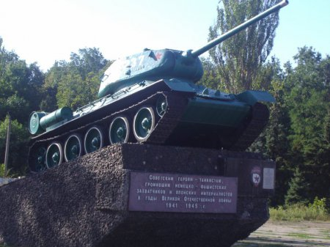
Памятник, посвященный советским воинам-танкистам, располагается в районе кургана Острая могила. Монумент представляет собой советский танк Т-34-85 в натуральную величину, установленный на железобетонном постаменте. На башне танка указан бортовой номер 237. Данный танк был изготовлен на Сормовском заводе в 1944 году и направлен на фронт, где был передан экипажу под командованием лейтенанта Ивана Кисенко. Участвовал в боях в составе 4-го гвардейского Сталинградского Краснознаменного ордена Суворова и Кутузова механизированного корпуса. Об этом свидетельствует информационная табличка, установленная на боковой стороне постамента памятника. На передней части постамента установлена мемориальная табличка с надписью «Советским героям-танкистам, громившим немецко-фашистских захватчиков и японских империалистов в годы Великой Отечественной войны 1941-1945 гг.». Памятник был установлен в 1971 году.

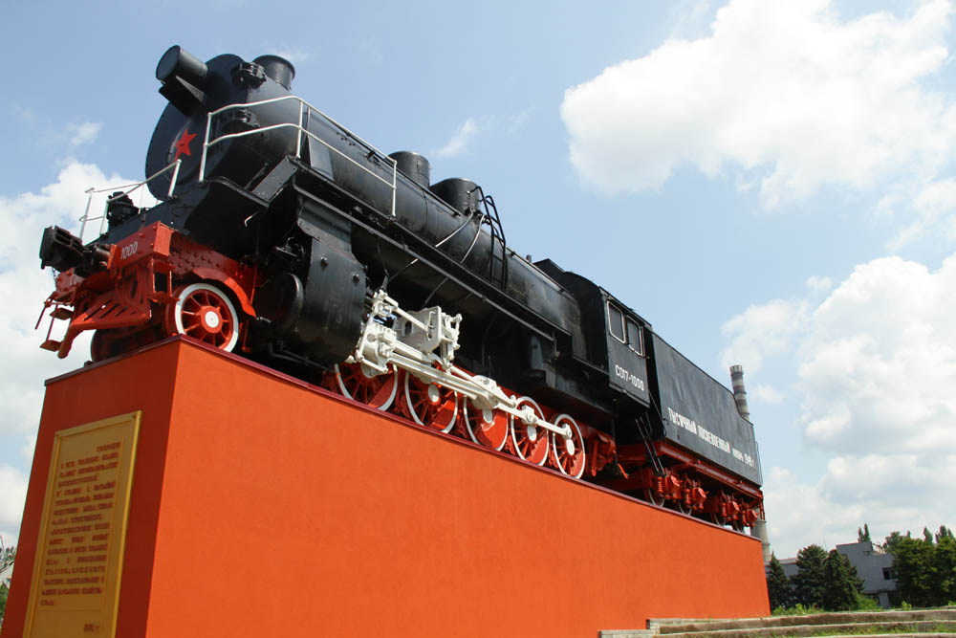

Памятник луганским паровозостроителям

Был установлен 23 октября 1945 года и является одним из самых узнаваемых символов Луганска. Он расположен в исторической части города рядом с рекой Лугань на улице Фрунзе прямо перед проходной Лугансктепловоза.
Этот уникальный памятник представляет собой тысячный экземпляр паровоза послевоенных лет. Он установлен на постаменте. Примечательно, что первый паровоз после войны был выпущен уже 23 октября 1945 года.

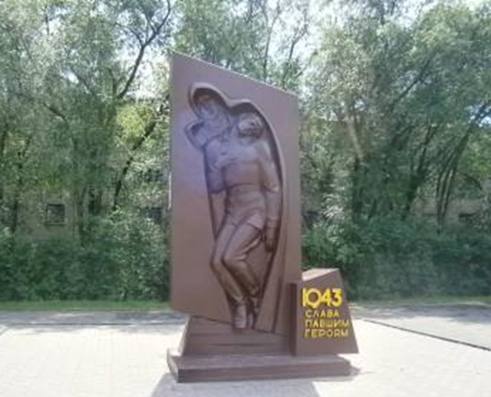
Братская могила советских воинов, скончавшихся в луганских госпиталях в 1943г.
В сквере 9 Мая (Артемовский район), на братской могиле, где похоронены 456 воинов, скончавшихся от ран в луганских госпиталях. Долгое время над могилой с именами погибших стояла скульптура воина с автоматом, застывшего в скорбном молчании. Каждый год, в день освобождения Луганска и 9 Мая к подножию памятника возлагаются цветы, проводятся митинги. В канун 60-летия Великой Победы (2005 год) сквер был реконструирован. Изменилась и скульптурная композиция. На постаменте фигура смертельно раненого бойца, которого оплакивает мать, укрывая своей накидкой, словно саваном. Скульптурная композиция сделана из железобетона. Авторы памятника: А.Редькин, П.Кизиев, Г.Головченко. Открытие состоялось в День Победы 2005 года. И сам сквер получил название 9 Мая.

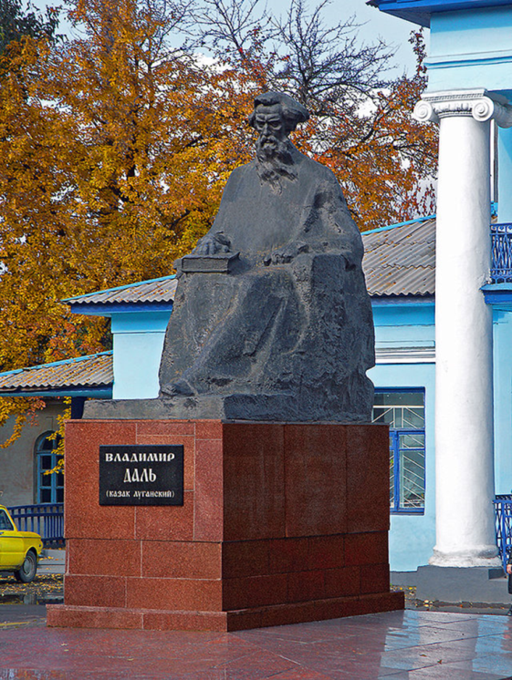
Памятник великому лексикографу и ученому Владимиру Далю

Был установлен в Луганске в 1981 году. Открытие монумента приурочили к его 180-летнему юбилею. Место для памятника выбрано около музея В.И. Даля. Скульпторы Овчаренко И.П. и Орлов В.Ю. решили запечатлеть ученого сидящим в кресле, погруженным в свои мысли. Памятник посвящен Владимиру Ивановичу Далю, выдающемуся лексикографу, этнографу, писателю, создателю «Толкового словаря живого великорусского языка», который родился, жил и работал долгое время в городе Луганска. Памятник расположен в старой части города перед известным памятником градостроительства и архитектуры – жилым домом начала XIX века, в котором в данный момент размещено ГУ ЛНР «Луганская республиканская физиотерапевтическая поликлиника им. проф. А.Е. Щербака». Монумент представляет собой скульптурную композицию из бетона, окованную медью, высотой 4,5 м, и установленную на гранитном пьедестале. Владимир Иванович Даль изображен сидящим в кресле, сложив руки на книгу. На пьедестале установлена информационная табличка с надписью «Владимир Даль (Казак Луганский)».

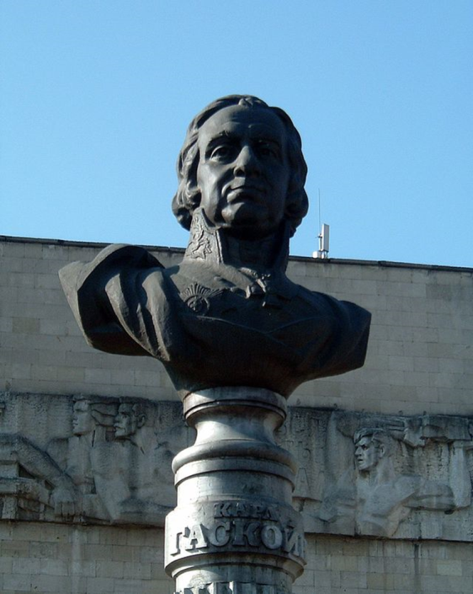
Бюст шотландского промышленника Карла Гаскойна, одного из основателей города, был установлен в 1995 году на 5-метровой колонне, стиль которой соответствует эпохе классицизма.
Авторы — луганский архитектор Г.Г.Головченко и скульптор А.Редькин.
Карл Карлович Гаскойн (1737 — 1 августа 1806, Колпино) — шотландский и российский архитектор, механик, оружейник, изобретатель, действительный статский советник. Последние двадцать лет жизни провёл в Российской империи. Приобрёл известность как инженер-изобретатель, удачливый предприниматель и организатор производства. В 1795 году было решено построить Луганский литейный завод под начальством Гаскойна, и уже в 1796 году на Александровском заводе было приготовлено для этого до десяти тысяч пудов различных чугунных и железных деталей машин, и изделия отправлены зимой на место сухим путём. Считается первым градостроителем и генеральным архитектором Луганска.
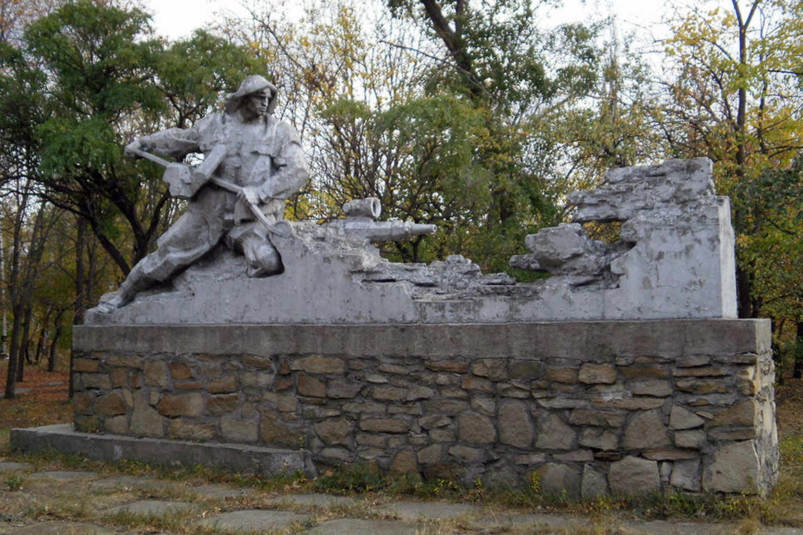
ПАМЯТНИК ШАХТЕРАМ-ГИДРОМОНИТОРЩИКАМ
На левой стороне прямоугольного постамента из природного камня установлена скульптура железобетонная шахтёра в рабочем костюме, в руках у него гидромонитор. На правой стороне постамента изображена глыба, символизирующая угольный постамент. Размеры скульптуры — 2,2×2,4 м, постамента — 1,4×3,5×1,0 м. Памятник установлен у здания института «УкрНИИгидроуголь», коллектив которого разработал ряд новых машин и механизмов для гидрошахт. Скульпторы В. И. Мухин, Н. Н. Щербаков, Н. В. Можаев, П. И. Кизиев, А. А. Редькин.

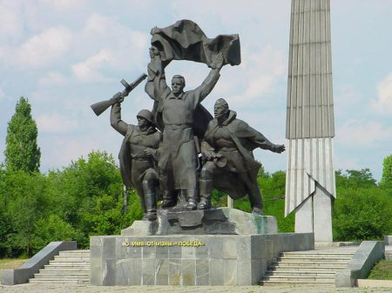
ПАМЯТНИК ВОИНАМ-ОСВОБОДИТЕЛЯМ
Авторы памятника. Чумак И.М., Чумак Е.Ф., Чумак И.И., Долгополов О.Я., Ермола В.В.
Художественная композиция памятника состоит из двух частей – обелиска и памятного знака «Победа». Высокая стела из железобетона, окованного медью, с рифлёной поверхностью установлена на площадке, расположенной в центре площади. Посередине боковой поверхности стелы, уходящей вверх, установлена металлическая кованая копия ордена «Победа». Сбоку от стелы на наклонном железобетонном постаменте, облицованном гранитными плитами, установлена мемориальная табличка с информацией о войсковых подразделениях, освободивших город Луганск 14 февраля 1943 года. Обелиск установлен в честь 40-летия победы в Великой Отечественной войне в 1985 году. Перед обелиском установлен памятный знак «Победа». Памятник представляет собой скульптурную композицию 3-х советских солдат, расположенную на железобетонном постаменте, облицованном гранитными плитами. Советские воины изображены в полный рост в полевой форме с плащ-палатками за спинами. Памятник установлен в 1991 году и посвящен воинам 3-й Гвардейской Армии Юго-Восточного фронта, которые в феврале 1943 года участвовали в освобождении города Луганска. Дата сооружения: 1985, 1991 годы.

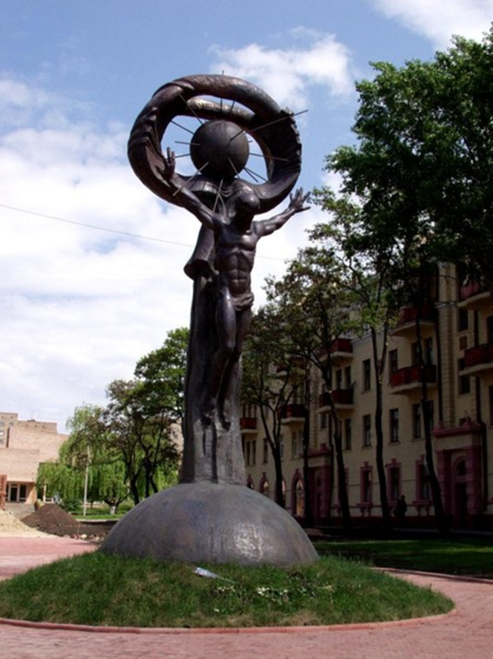
Памятник ликвидаторам аварии на Чернобыльской АЭС.
Скульптор: Чумак Е. Ф., архитектор - Монастырская Н. А.
Инициатива создания памятника принадлежит общественным чернобыльским организациям области и работникам внутренних дел Луганщины. Памятник-мемориал «Героям-ликвидаторам последствий аварии на ЧАЭС, от Луганской области» и символическая «Книга Памяти» были открыты в 15-ю годовщину Чернобыльской трагедии, в 2001 году. На полукруглом постаменте скульптура обнаженного человека, телом своим закрывшего мир от взорвавшегося атома в форме шара с исходящими лучами.
В «Книге» — надпись: «Тот, кто отмечен печатью Бессмертия — не подлежит забвению!»

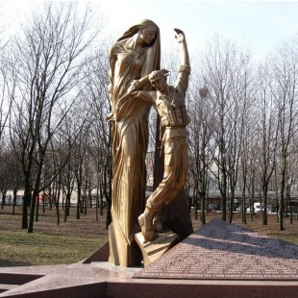
Памятник погибшим воинам-«афганцам»
В сквере Памяти у подножия мемориала на граните высечены 162 имени жителей Луганской области (в том числе 39 луганчан), не вернувшихся с афганской войны.
Накануне 17-й годовщины вывода советских войск из Афганистана, в Луганске в сквере Памяти возле библиотеки им. Горького прошло мероприятие, посвящённое открытию памятника погибшим воинам-«афганцам. На открытии присутствовали воины-афганцы, семьи и родственники погибших, а так же инициативная группа людей, которые оказали прямое содействие в установке памятника погибшим воинам. Не обошли вниманием знаковое событие и представители местной власти: руководство города и области, лидеры политических партий и общественных организаций. Авторы памятника воинам, погибшим в Афганистане — скульпторы Екатерина Домненко, Виктор Заколюкин и архитектор Виктор Знаменский. Памятник сооружен за счет благотворительных пожертвований компании ТНК «Украина», ПО «Лугансктепловоз», областной организации Украинского союза ветеранов Афганистана, государственной налоговой инспекции в Луганской области, ЛООО «Регион», областного благотворительного фонда «Благовест».

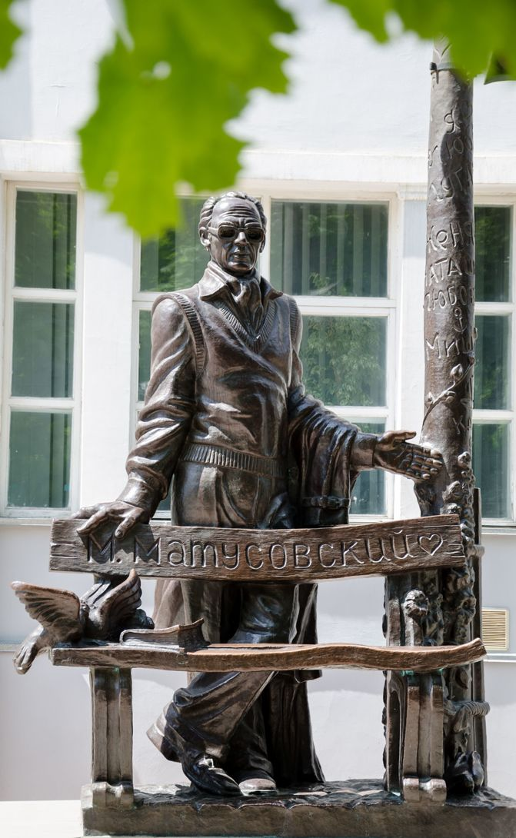

Памятник Матусовскому Михаилу Львовичу
Авторы памятника- Чумак Е.Ф., Женеску В.В.
Матусовский М.Л.– советский поэт-песенник, кандидат филологических наук, лауреат Государственной премии СССР (1977 год), уроженец города Луганска. Михаил Львович является автором таких сборников стихов, как «Фронт», «Подмосковные вечера», «Не забывай».
В годы Великой Отечественной войны служил военным корреспондентом в газетах Западного, Северо-Западного, Второго Белорусского фронтов.
Дата сооружения памятника: 2007 год.

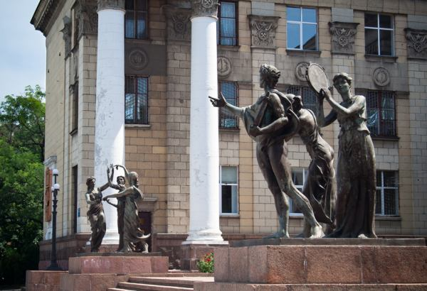
Скульптурная композиция "Праздник муз"
Была установлена в 2004 году и стала одним из главным украшением Института культуры педагогического университета и сквера.
Работа принадлежит преподавателю кафедры изобразительного искусства А.В. Боровому.
Согласно мифологии, Аполлон водит хоровод с музами. Он предводительствует хором муз и сопровождает их пение игрой на своей золотой кифаре. По задумке автора скульптурной композиции, музы каждое утро встречают студентов и вдохновляют талантливую молодежь, которая учится в стенах этого здания.

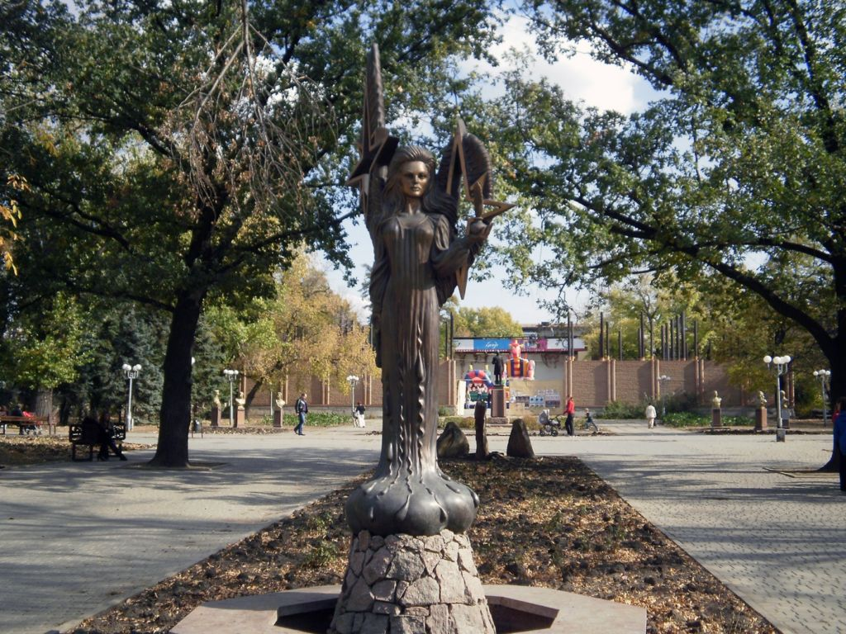

Памятник поэтессе Татьяне Снежиной
Снежина Татьяна - автор слов хита Аллы Пугачёвой «Позови меня с собой» и многих других. У Татьяны, достаточно молодого автора, 200 талантливых лирических песен. Памятник был установлен и торжественно открыт в рамках Дня города в сентябре 2010 года в сквере Молодой гвардии.
Девушка была чрезвычайно талантлива, занималась хореографией, писала тонкие проникновенные стихи, готовилась к карьере эстрадной певицы, а сегодня песни на ее стихи поют многие известные артисты эстрады. Бронзовый монумент сооружен за средства родителей поэтессы и спонсорских пожертвований. Хрупкая фигурка из бронзы словно парит в воздухе, а под ее ногами - облако. Из правой руки девушки падает микрофон, в другой - символ поэтов - чернильница с золотым пером. За спиной - крылья из лавра - символ славы. Одно крыло сломано - оно указывает на то, что жизнь девушки оборвалась.
Автор памятника — Народный художник Украины Евгений Чумак.

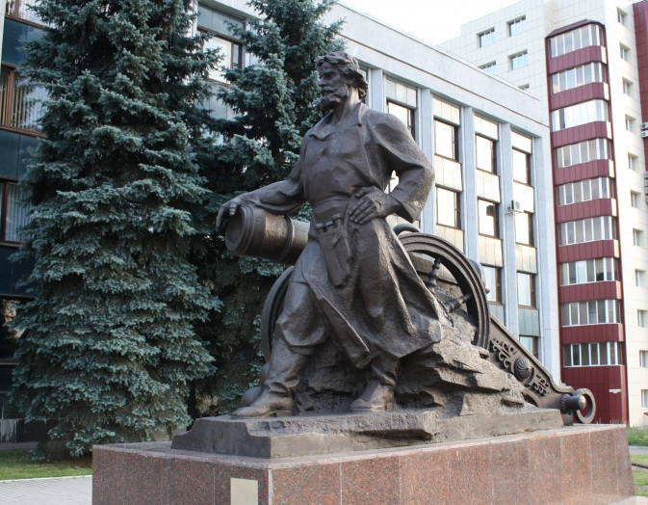
Памятник литейщику
Скульптура литейщика была сделана ещё в 1995 году и тогда же установлена на территории режимного предприятия - завода имени Ленина. Скульптура, пушка - чугунные. Скульптура - 4,2 м. Постамент- кирпич, облицованный гранитными плитами. Размеры постамента - 1,3*2,5*5,3 м. Площадка 0,3*3,2*3,6 м. Автор - местный скульптор М. В. Можаев
20 сентября 2008г. в Луганске возле городского совета под импровизированный залп пушки открыли памятник Литейщику. Церемонию сопровождало театрализованное представление, в котором были изображены сцены, поселенцев на землю современного Луганска и принятия решения императрицы Екатерины II о строительстве Луганского литейного завода.
«Уверен, что этот памятник станет визитной карточкой Луганска потому, что он символизирует начало истории нашего города, - заявил Луганский городской голова С. Кравченко. Прозвучал залп пушки, он был мирным и, я надеюсь, что так будет всегда. Я благодарен нашему земляку Николаю Можаеву, который сделал великолепный памятник, который сегодня нашел свое постоянное место возле горисполкома.
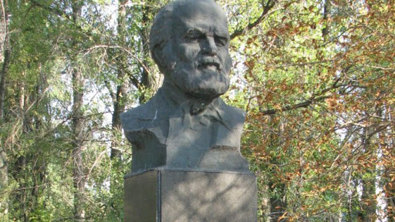
Памятник Н.И. Пирогову
Памятник выдающемуся русскому хирургу Николаю Ивановичу Пирогову (1810—1881) был открыт в городе Луганске 10 июня 1976 г. в сквере перед зданием 1-ой городской больницы (кв. 50-летия Обороны Луганска, 12).
Бетонный, покрытый медью бюст установлен на железобетонном постаменте, отделанном плитами из гранита. Основание постамента выложено плитами из базальта.
Скульпторы: Овчаренко И.П., Орлов В.Е.
Архитектор: Головченко Г.Г.
Н.И.Пирогов много лет дружил с выдающимся луганчанином — доктором медицины, писателем В.И. Далем.

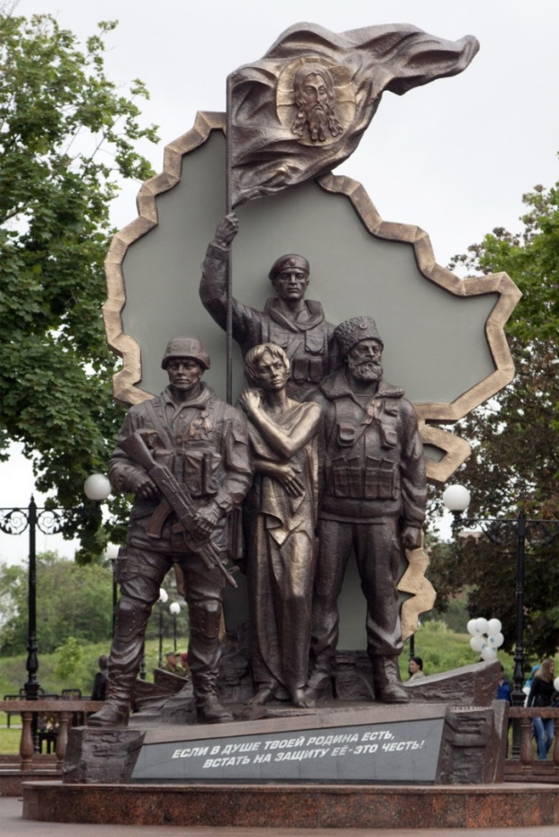
Памятник защитникам ЛНР «Они отстояли Родину»
Был открыт 12 мая 2015 года в годовщину объявления независимости республики. Руководителем при проектировании и создании монумента стал заслуженный деятель искусств Украины Виктор Горбулин. Памятник неоднократно подвергался актам вандализма. В ночь на 1 сентября 2016 года он был частично поврежден в результате подрыва неизвестными взрывного устройства, а 1 августа 2017 года при схожих обстоятельствах получила серьёзные повреждения одна из скульптур памятника.

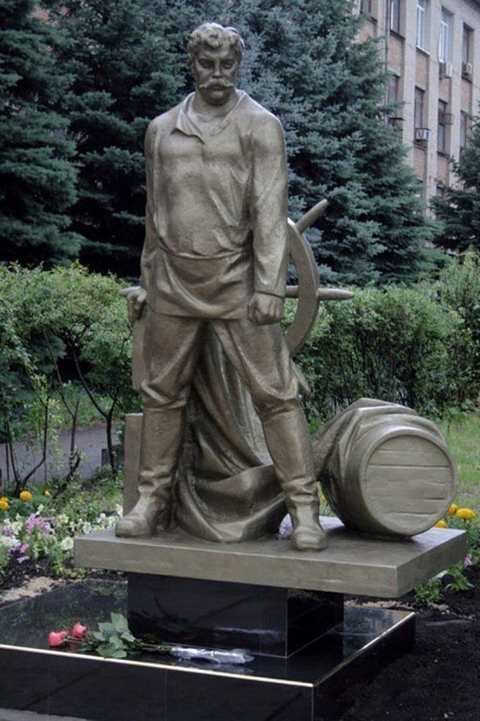
Памятник актёру Луспекаеву Павлу.
За большие заслуги в кинематографе, высокий профессионализм, талант имя этого луганского актера присвоено Луганскому русскому драматическому театру, театральный фестиваль в нашем городе тоже носит его имя. Родился он в Луганске, изображен в образе таможенника Верещагина-героя из фильма «Белое солнце пустыни», самого честного таможенника советского кино, как его называли. Памятный знак имеет название «За Державу». Руль символизирует собой государство, сжатый кулак героя говорит о том, что контрабандисты и бандиты, которые посягают на безопасность государства, не имеют никакого шанса. Сундук, бочка и ниспадающая ткань изображают богатство государства. А немного повернутый силуэт и широко расставленные ноги героя символизируют собой охранника, который стоит на защите государственных интересов. Памятник выполнен из бетона с последующим оковкой медью. Величина конструкции около 3 метров. Скульптор: Виктор Закалюкин.

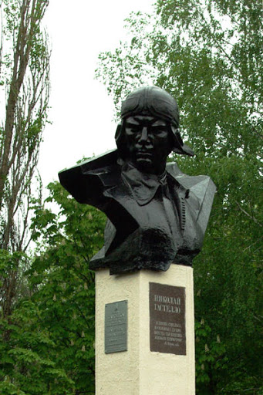
Памятник Герою Советского Союза (посмертно) Гастелло Н. Ф
Памятник был установлен 8 мая 1981 года. Бюст — бетон, медная выколотка. Прямоугольный постамент — красный гранит. Скульпторы Щербаков П. Н., Слепцов Г. К., архитекторы Симонов В. П., Долгополов А. Я.
26 июня 1941 г. в 4 утра эскадрилья 207-го дальнебомбардировочного авиаполка под командованием капитана Н.Ф. Гастелло наносила бомбовые удары по механизированной колонне врага на дороге Молодечно – Родошковичи. Сбросив груз, экипаж Гастелло возвращался обратно. В пути его самолет был подбит снарядом зенитки. Загорелся бензобак. Объятая пламенем машина не смогла бы дотянуть до своей базы. И капитан Гастелло направил горящий самолет в скопление бензоцистерн и автомашин противника. Так был совершен подвиг – наземный таран немецко-фашисткой техники. Экипаж, в который входили лейтенант Григорий Николаевич Скоробогатый, лейтенант Анатолий Акимович Бурденок, младший сержант Алексей Александрович Калинин геройски погибли. Они не захотели покинуть самолет на парашютах и пошли на смерть вместе со своим командиром. 26 июля 1941 г. капитану Гастелло Николаю Францевичу было присвоено звание Героя Советского Союза (посмертно). После войны приказом министра обороны СССР капитан Гастелло Н. Ф. навечно зачислен в списки одного из авиационных полков. Всего за период Великой Отечественной войны было совершено 14 морских таранов, 52 танковых, 600 воздушных и 506 наземных.

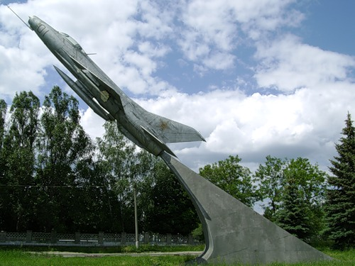

Памятник выпускникам авиаучилища им. Пролетариата Донбасса
находится на входе в городок ВВАУШ.
Он представляет собой самолет, установленный на постаменте, таким образом, будто он взлетает. Монумент был открыт в 1975 году у входа в здание Высшего Ворошиловградского Авиационного Училища Штурманов (ВВАУШ). Среди выпускников этого учебного заведения было 230 Героев Советского Союза, в том числе Молодчий и Гастелло.
ВВАУШ был закрыт в 1993 году. Вместо него был создан Луганский областной лицей-интернат с усиленной военно-физической подготовкой «Кадетский корпус имени Молодой гвардии».

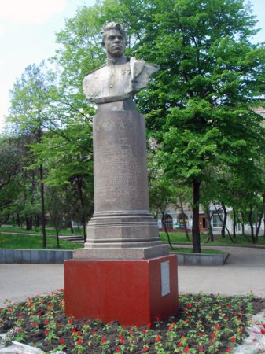
Памятник генерал-лейтенанту авиации, первому прижизненному дважды Герою Советского Союза эпохи Великой Отечественной войны, лётчику-испытателю Молодчему А.И.
Он является одним из наиболее результативных лётчиков авиации дальнего действия: совершил 311 боевых вылетов, из них 287 были ночными. В один из самых трудных периодов Великой Отечественной войны, экипаж самолёта Ер-2 под его руководством совершил первые бомбардировки Берлина. За участие в освобождении города Киева в 1943 году и за участие в освобождении Украины в 1944 году соответственно дважды был представлен к награде медалью «Золотая звезда» Героя Советского Союза.
Художественная композиция монумента представляет собой бронзовый бюст Александра Игнатьевича Молодчего, установленный на цилиндрическом постаменте из красного гранита высотой 3,5 м. Лётчик изображен в кителе майора Советской Армии без головного убора. На постаменте выгравирован текст Указа Президиума Верховного Совета СССР от 31.12.1942 г. о награждении Молодчего А.И. второй Золотой Звездой. Дата установки памятника: 1947 год.
Авторы памятника. Можаев М.В.

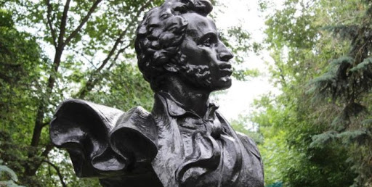

Памятник Александру Сергеевичу Пушкину
Установлен в Луганске в 1981 году в парке 1-го Мая (по улице К. Либкнехта).
Памятник представляет собой бюст поэта, который установлен на прямоугольном постаменте. Бюст выполнен из бетона, а постамент имеет гранитные плиты. Автором памятника является скульптор А. А. Редькин, архитектор А. Долгополов
В 2013 году работники луганских областных отделений Украинского Фонда Культуры и Межрегионального союза писателей Украины отремонтировали памятник Александру Пушкину.

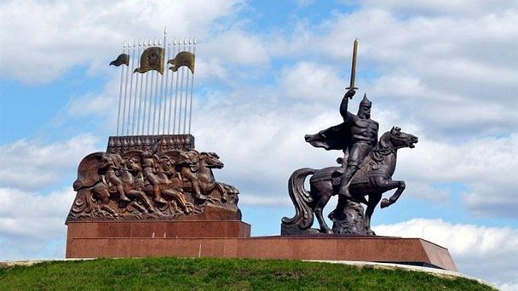
Памятник князю Игорю был торжественно открыт в поселке Станично-Луганское в 2003 году в честь 65-летия со дня возникновения Луганской области. Почему был установлен памятник князю Игорю? Потому, что именно с этой степи он начал свой прославленный поход на половцев, о котором в подробностях написано в летописи «Слове о полку Игореве».
Бетонный памятник, тонированный под бронзу, достигает в высоту 14 метров. Он возвышается на высоком холме над автотрассой. Работали над памятником Можаев, Поздняков и Горбулин. Готовый памятник стал не только символом воинской доблести и братской дружбы славян, но и визитной карточкой современного города. Реконструировали памятник в 2008 году.

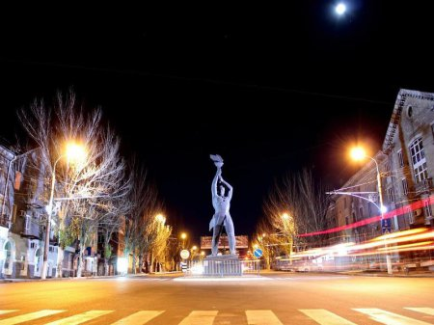
«Труженику Луганщины в честь 50-летия Октября»
В 1967г. в честь тружеников Луганщины установлен памятник. На прямоугольном постаменте - скульптура рабочего с факелом. Скульптура из искусственного камня. Постамент - гранитный.
Авторы: скульптор Чумак И.М., Овчаренко И.П., Житомирский В.М.
Памятник установлен в центре города Луганска на разделительной полосе автодороги. Скульптурная композиция памятника представляет собой рабочего в спецодежде в полный рост, который в руках над головой держит факел, что по замыслу авторов должно отображать представителя пролетариата как человека, несущего свет в массы. Скульптура установлена на железобетонном постаменте. Открытие памятника состоялось в ноябре 1967 года, и было приурочено к 50-летию Великой Октябрьской Социалистической Революции. В 2009 году памятник был отреставрирован. Скульптура была укреплена и покрыта медью, бетонные блоки постамента заменены на гранитные, по периметру памятника установлены специальные фонари, которые освещают скульптуру в тёмное время суток.

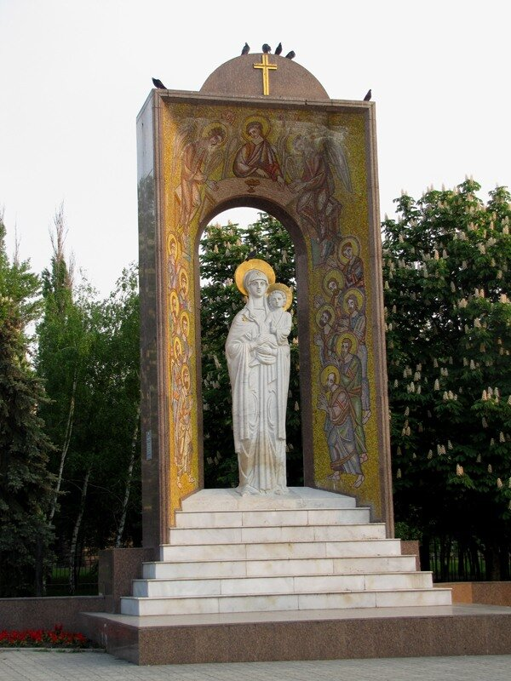
Луганский памятник «Божья Матерь» («Богородица»)
Монумент ознаменовал собой празднование знаковой для всего христианского мира даты – 2000-летия от Рождества Христова. Общая высота скульптуры составляет 11 метров 40 сантиметров.
Над памятником работал целый коллектив авторов: скульптор Е. Чумак, художники В. Симоненко и С. Жидель, а также архитекторы Т. Волынчук, Н. Поздняков, А. Долгополов. Прототипом памятного знака стал образ Богоматери с Младенцем, находящийся в Свято-Петропавловском соборе Луганска. В 1905 г. Божия Мать явилась подвижнику христианства диакону Филиппу Луганскому и предсказала, что Луганск станет городом его славы. Центральная фигура композиции – Мадонна с младенцем-Христом на руках – изготовлена из белого караррского мрамора. Фрески из цветной смальты. Арка, выложенная мозаикой, обрамляет композицию, напоминая киот на иконе. Мозаикой выложены фигуры двенадцати апостолов, склоняющихся перед Богородицей и Божественным Младенцем, а в верхней части – Святая Троица и золотой крест.

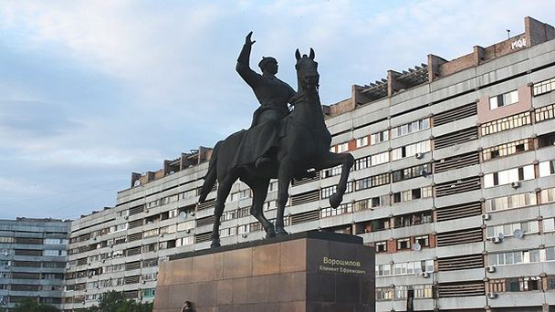

Памятник Клименту Ефремовичу Ворошилову (1881-1969)
Был открыт в Луганске 4 февраля 1981 года к 100-летию со дня рождения этого легендарного военачальника, видного общественного деятеля советского времени. Памятник расположен в уютном уголке Луганска, напротив здания городского совета.
История Луганска неразрывно связана с именем Клима Ворошилова. В 1935-1958 и в 1970-1990 годы город назывался Ворошиловградом, причем первый раз такое название он получил еще при жизни военачальника.В памятнике К. Е. Ворошилову скульптор А. Посядо и архитектор А.Душкин воплотили не только свое видение героической личности, но и время, характерные черты поколения. В буденовке, строгой солдатской шинели Клим Ворошилов приветствует город. Маршал изображен на своем любимом коне по кличке Маузер. Высота конной скульптуры- 12 метров, гранитного пьедестала -3 метра.
Сегодня можно по-разному относиться к личности Клима Ворошилова, но то, что это был человек незаурядный, обладавший сильным характером, позволившим ему пройти путь от слесаря до маршала, отрицать не может никто.

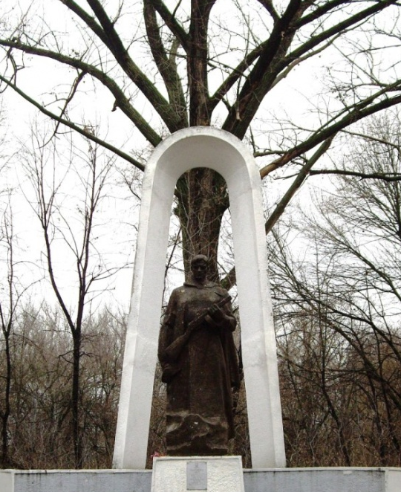

Братская могила советских воинов
в парке им. М.Горького (похоронены 74 воина, погибшие при обороне города в 1941-1942 годах и при освобождении Луганска в феврале 1943 года. Фамилии 20-ти известны) находится недалеко от входа в парк им. М.Горького со стороны ул. Комиссара Санюка.
Скульптура из железобетона, искусственного камня. Постамент из кирпича 2,6х1,4х1,85 м. Мемориальные плиты - гранитная крошка, размеры 1,1х1,85 м. Арка - искусственный камень. Скульпторы: Федченко В.Х., Бунин М.Л. Оборудована в 1945 г.

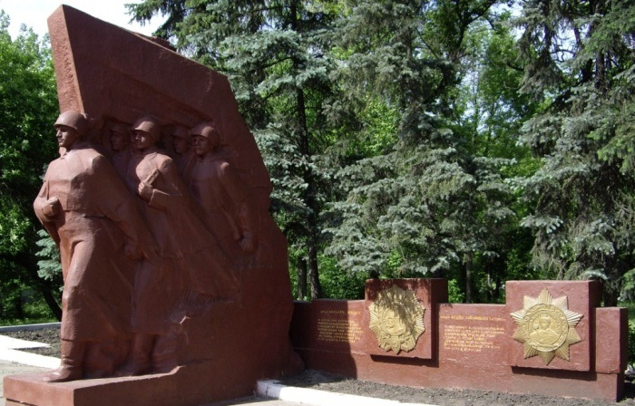

ПАМЯТНИК 569-МУ ВОРОШИЛОВГРАДСКОМУ АРМЕЙСКОМУ МИНОМЁТНОМУ ПОЛКУ
Авторы памятника. Бунин Н.Л., Осипенко Л.И.
Краткое описание объекта. Памятник посвящен солдатам и офицерам 569-го Ворошиловградского армейского миномётного полка, героически сражавшимся на фронтах Великой Отечественной войны. Миномётный полк был сформирован в апреле 1942 года и, как гласит мемориальная плита, именно с этой площади ушел на фронт. Он сдерживал наступление противника на подступах к нашему городу, участвовал в обороне Кавказа, изгонял фашистов с Кубани, Украины. Минометчики дошли до Берлина, освобождали Прагу. За образцовое выполнение боевых заданий 569-й Ворошиловградский полк был награжден орденами Суворова, Кутузова, Александра Невского и Богдана Хмельницкого. Ныне обожженное огнем жестоких боев алое знамя, на котором золотыми буквами вышито: «569-й Ворошиловградский армейский миномётный полк», хранится в центральном музее Вооруженных Сил Российской Федерации. Художественная композиция памятника состоит из скульптурной композиции красноармейцев с развивающимися знамёнами и картой боевого пути полка. Рядом с монументом на постаменте установлена пушка ЗИС-3. Дата создания монумента: 1975 год, реконструирован в 2004 году.

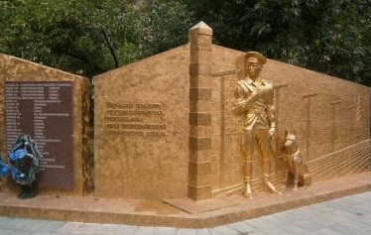
Памятник пограничникам погибшим при исполнении воинского долга
Расположен в Луганске, в сквере пограничников, напротив ЛНУ им. Т. Шевченко.
Данный памятник установлен 28 мая 2011 года.
Скульпторы памятника пограничников в Луганске: Анна Сидорова и Максим Цовме.
Памятник пограничников, выполнен из меди, на памятники изображён пограничник, несущий службу со своей собакой. На памятники выгравированы фамилии погибших пограничников. И надпись – «Вечная память пограничникам, погибшим при исполнении воинского долга».

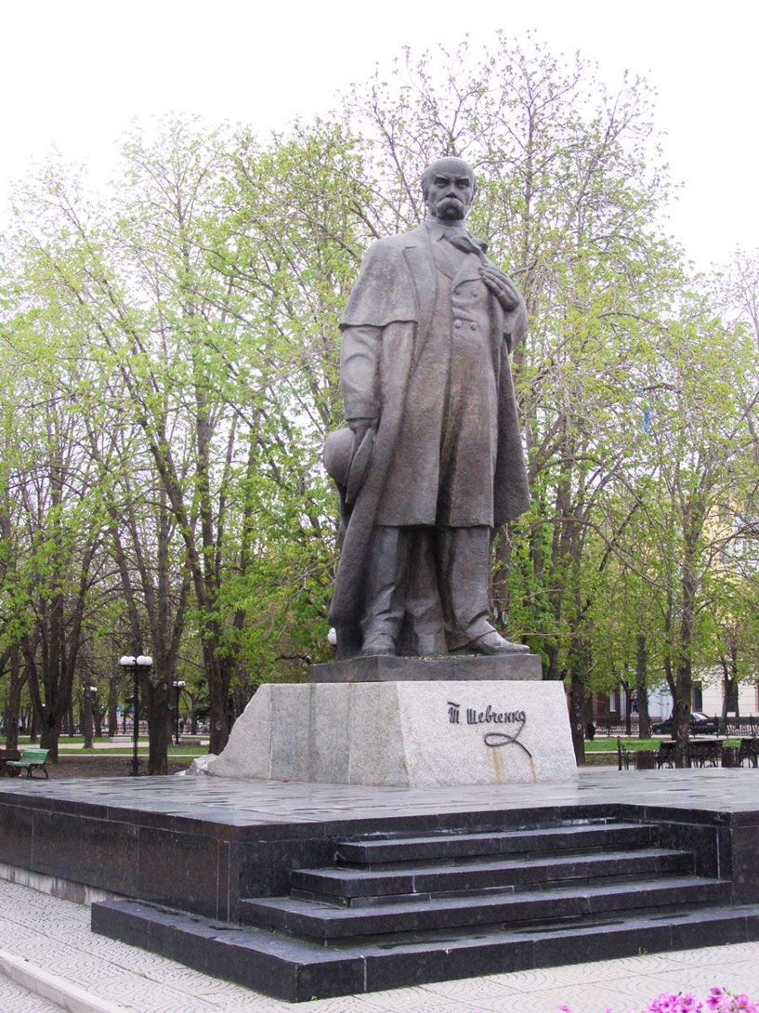
Памятник Великому Кобзарю- Т.Шевченко
Одна из достопримечательностей Луганска - памятник Тарасу Шевченко. По замыслу скульптора И. Чумака и архитекторов Довгополова А.Я. и Житомирского В.М., статуя изображает Тараса Григорьевича в возрасте сорока пяти лет, в костюме начала двадцатого века. Левая рука прижата к сердцу, что, по мнению авторов монумента, символизирует переживания поэта "за Украину и свою судьбу". Памятник установлен в парке Героев Великой Отечественной войны 22 мая 1998 года в рамках Международного литературно-художественного праздника имени Т.Г. Шевченко.

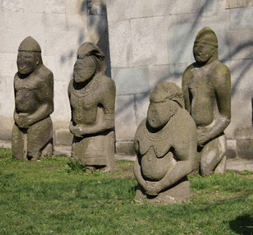
Луганский парк-музей половецких баб
Это одна из крупнейших в Украине коллекций каменных статуй ХI-ХII вв. Коллекция размещена на территории парка Луганского национального университета. Работа по поиску, перевозке и установке каменных изваяний длилась долгих 25 лет, и в настоящее время в коллекции представлено 70 скульптур. "Каменные бабы" - изваяния высотой от 1 до 4 м, изображающие воинов или женщин. Ставились они на погребальных курганах древними кочевыми народами: скифами, половцами и др. Различают три вида скульптур: стелообразные, стоящие и сидящие, причем ученые установили, что самыми древними из них являются стоящие.
Для каменных баб характерно положение рук, сложенных на животе. В руках находится чаша. Как предполагают историки, половцы, жившие в донецких степях в XI-XIII веках, были практически уничтожены татарами во времена Золотой Орды. Часть из них попала в плен, часть расселилась по другим территориям. Сегодня каменные бабы остались единственным свидетельством пребывания этого народа в степях южной Украины.

Монумент «Борцам революции».
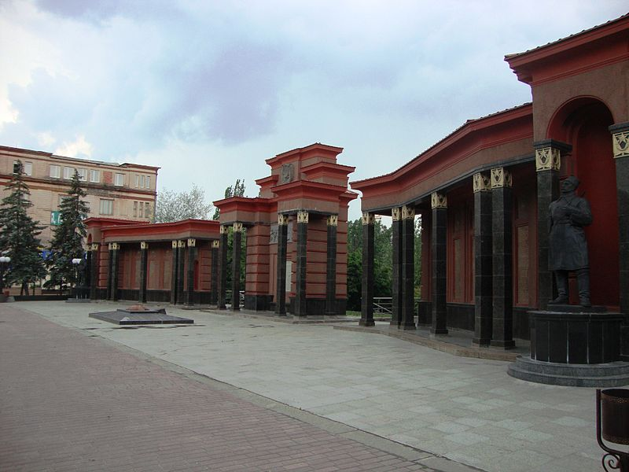
Идея создания памятника героям революции и гражданской войны была выдвинута «Товариществом старых большевиков» 25 октября 1925 года. Курировал строительство памятника наш земляк К. Е. Ворошилов. Памятник был сооружён в 1936 году и открыт в ноябре 1937 г. к 20-й годовщине революции. Во время ВОВ был разрушен, в 1944 г. восстановлен. В 1959 г. — добавлена стела в виде трёх приспущенных знамён. В 1987 г. — реставрация комплекса. В композиции памятника соединились 24 колонны из чёрного лабрадорита и белые мраморные плиты. По обеим сторонам мемориальной стены располагаются скульптуры А. Я. Пархоменко и П. И. Цупова. Напротив мемориальной стены на другой стороне улицы были установлены трофейные английские танки. Авторы — скульпторы А. А. Артюшенко, В. И. Ткаченко, А. Ф. Лакатош, Л. П. Трегубова, архитектор А. С. Шеремет. Отдельным элементом комплекса, интересным с точки зрения истории и культуры, являются английские танки, установленные в 1938 году напротив колоннады. Данные танки были задействованы во время Гражданской войны войсками белого генерала Деникина. Впоследствии попали в качестве трофеев красноармейцам и до 1938 года стояли на вооружении первого танкового отряда РККА. В 1938 году по приказу Ворошилова К.Е. были сняты с вооружения и направлены в разные города СССР (в том числе и в Луганск) для использования в качестве исторических памятников времен Гражданской войны. В 2009 году отремонтированы на заводе «Лугансктепловоз» и возвращены на свои прежние места. Вверх по склону от мемориального комплекса располагается фонтан в виде ступенчатых ярусов с водопадами. Дата сооружения комплекса: 1937 год.

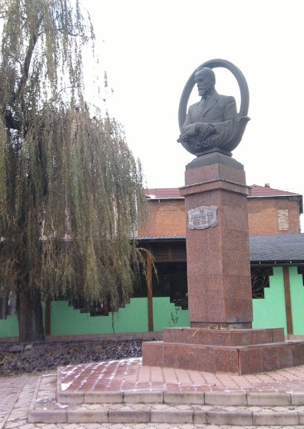
Бюст первого городского головы Луганска Н. П. Холодилина
Открыт в 1996 году. Автор — луганский архитектор Г. Г. Головченко.
Н.П. Холоди́лин (1843 г.- 1929 г.)- политический деятель, предприниматель, чиновник, первый городской голова Луганска (1883—1891). Николай Холодилин занимался благотворительностью и общественной деятельностью, а также работал старостой Казанской церкви. Сначала избрался членом Земства, а после этого — в 1883 году стал городской главой. Николай Петрович подарил Луганску сад, который раньше принадлежал Холодилиным. Сад превратился в горно-коммерческий клуб, позже он получил имя парк Первого мая.
Для работы Луганской думы построили особняк на улице Казанской, там потом находился музей Ворошилова, сейчас здание принадлежит Луганскому городскому музею истории и культуры.
При Николае Петровиче Холодилине Луганск быстро развивался.

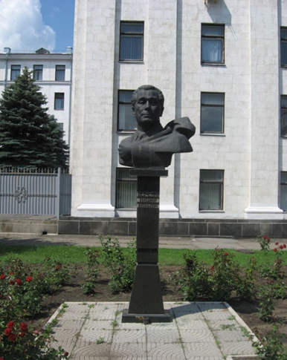
Бюст В.В. Шевченко в Луганске
Именем Владимира Васильевича Шевченко названа одна из улиц в центре нашего города (бывшая 14-я Линия). Двенадцать лет – с 1961 по 1973 год Шевченко был первым секретарём Луганского, а потом Ворошиловградского областного комитета Коммунистической партии Украины, по сути, полноправным хозяином и первым, самым высокопоставленным чиновником всей области. Шевченко Владимир Васильевич является самым выдающимся из всех руководителей Луганской области. За 12- летний период работы В. Шевченко на посту первого секретаря облсовета, Луганщина показывала наиболее впечатляющие темпы развития.
За время своей деятельности Владимир Васильевич, благодаря своим уникальным качествам руководителя и хозяйственника, сумел построить в Луганске цирк, новые жилые кварталы, современный железнодорожный вокзал, автовокзал, аэропорт, филармонию.
Кроме того, за время его руководства в Луганской области было построено более четырёх с половиной тысяч спортивных баз, две тысячи спортивных площадок, 58 стадионов, 11 теннисных кортов, 39 плавательных бассейна, Северодонецкий ледовый дворец, а также легкоатлетический манеж в Луганске. При его поддержке футбольная команда из Луганска «Заря» стала чемпионом СССР по футболу (1972 год).

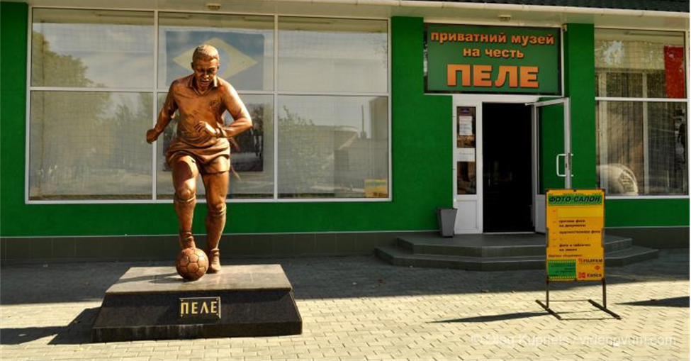
Памятник футболисту Пеле
В городе находится музей Пеле, единственный музей, который посвящен знаменитому футболисту Бразилии Пеле. Создал его бизнесмен, луганчанин Н. Худобин летом 2012 года.
Этот объект стал подарком любителям футбола. На открытие его музея пришли футболисты луганской команды «Заря», посол Бразилии, мэр Луганска и тысячи болельщиков.
Николай 40 лет собирал коллекцию своих экспонатов. Там хранятся вещи футболиста, вымпелы и автографы. Сам Худобин лично встречался с Пеле, ездил на матчи с его участием, получил несколько автографов от футболиста.

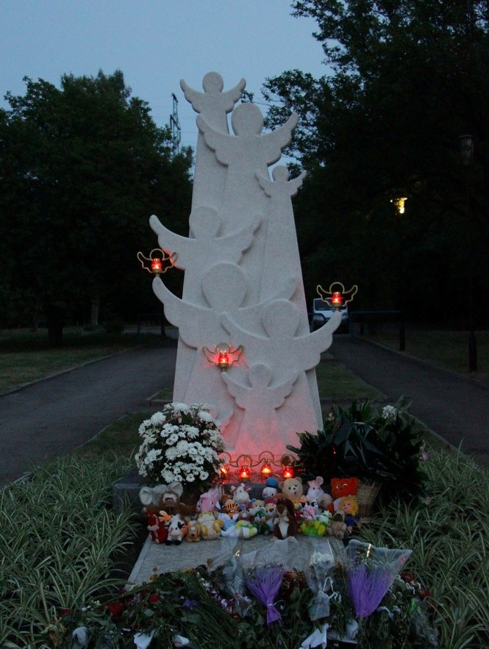

Акция «Свеча памяти», приуроченная к открытию памятного знака погибшим детям Республики, состоялась в столичном детском парке имени Щорса. Мероприятие провели активисты детско-юношеской организации (ДЮО) «Молодая гвардия» и молодежной общественной организации (МОО) «Молодежь за мир» общественного движения (ОД) «Мир Луганщине». Посетил парк и уполномоченный представитель ЛНР на Минских переговорах Владислав Дейнего. Общественники и просто неравнодушные луганчане зажгли 33 лампады, пустили на воду фонтана 33 свечи и запустили в небо 33 небесных фонарика. Также участники мероприятия установили у посаженных возле памятника деревьев таблички с именами погибших ребят. «У нас по территории Республики в период с 2014 года было 33 погибших ребенка. Дети – невинные жертвы войны. Мы хотим показать своей акцией, что мы никогда не забудем их», – отметил координатор детско-юношеской организации (ДЮО) «Молодая гвардия» Юрий Дяченко. Более 50 представителей молодежных организаций Республики стали участниками акции, посвященной памяти детей, погибших в результате агрессии Киева, которая проходила в столичном парке имени Щорса.
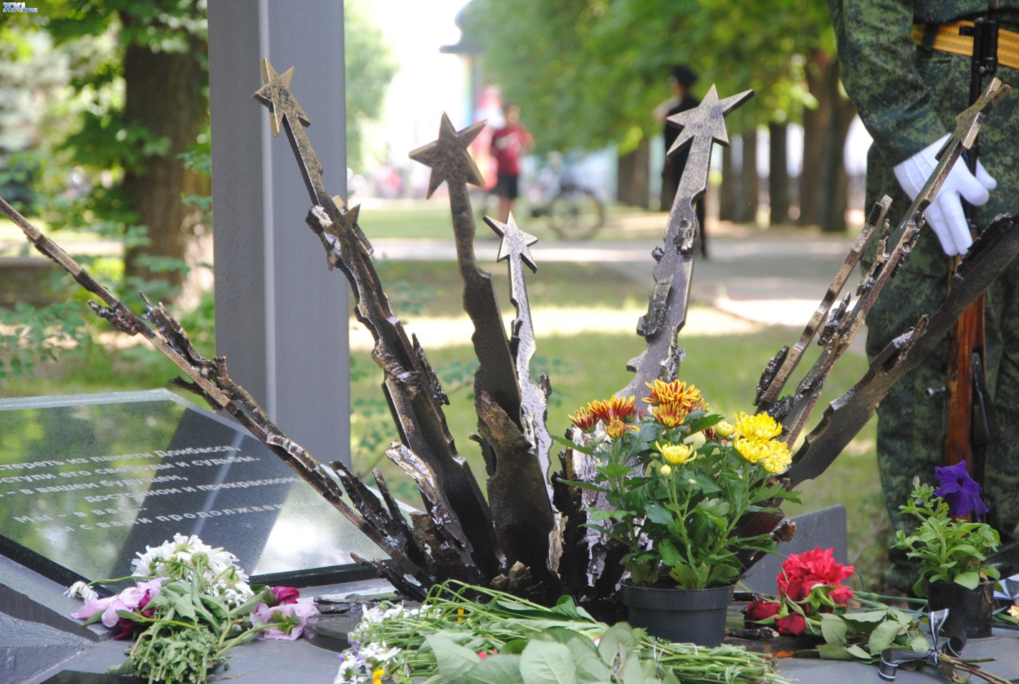
Митинг-реквием по мирным жителям, погибшим в результате авиаудара ВСУ по центру Луганска 2 июня 2014 года, состоялся в столице ЛНР. Об этом с места события передает корреспондент ЛИЦ.
Митинг начался в 14.45 – именно в это время два года назад штурмовик Су-25 украинских ВВС нанес удар по зданию бывшей Луганской облгосадминистрации и прилегающему к ней парку.
Почтить память погибших горожан собрались более тысячи жителей столицы, представители руководства Республики, а также активисты общественного движения (ОД) "Мир Луганщине".
Священнослужители отслужили молебен по погибшим, после чего оркестр исполнил гимн Луганской Народной Республики в знак того, что кровавая провокация киевских силовиков не достигла своей цели и Республика выстояла.
Также участники митинга возложили цветы к закладному камню "Погибшим при защите ЛНР", расположенному у Дома правительства, непосредственно на месте попадания одной из выпущенных украинским самолетом ракет.
"2 июня 2014 года – это день, который перевернул жизнь каждого жителя Луганской Народной Республики", - отметила заместитель руководителя администрации главы ЛНР, член Республиканского исполнительного комитета движения Марина Филиппова.
"Глава ЛНР абсолютно правильно сказал, что в этот день Украина совершила самоубийство, нанеся удар по мирному городу, по мирному месту, потому что тут была детская площадка, здесь всегда играли дети", - напомнила она.
"Сегодня мы здесь для того, чтобы поддержать тех, кто потерял здесь своих близких, и для того, чтобы приложить все усилия, чтобы эта трагедия не повторилась", - отметила представитель администрации.
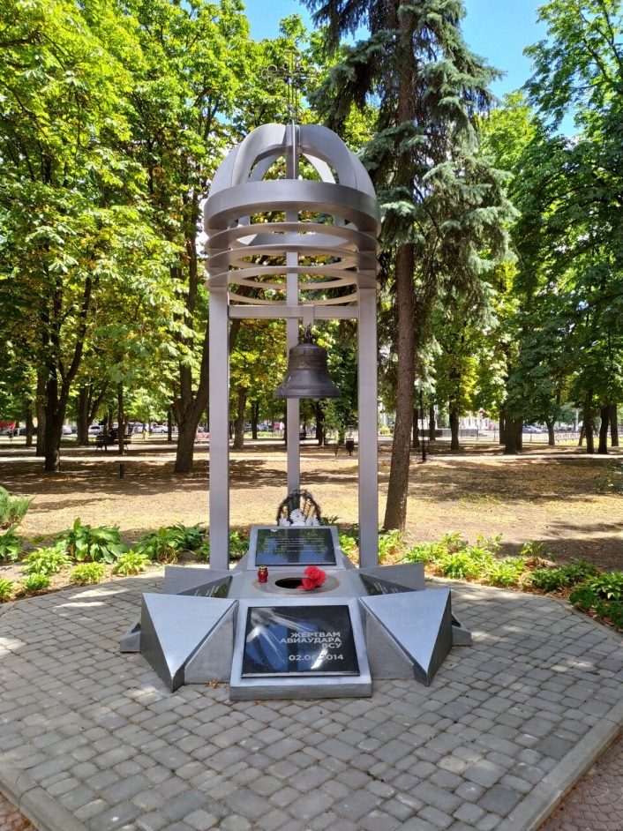

Дополнительная информация для учителя:

1. Для показа памятников: памятники Луганщины в 3D и интерактивная карта памятников по Луганской обл.
Раздел сайта библиотеки им. М.Горького: http://lib-lg.com/ «Краеведческий портал» http://lib-lg.com/#4
В 2019 году инициативной группой IT-специалистов г.Луганска был организован проект «Дополненная реальность: памятники Луганщины в формате 3D». Он позволяет ознакомиться с трехмерными моделями известных памятников Луганского края. Для просмотра 3D-моделей объектов культуры необходимо соблюсти несколько условий: это иметь в наличии мобильный гаджет (телефон, планшет) и специальное мобильное приложение JuliviAR, которое должно быть установлено на мобильное устройство. Приложение JuliviAR позволит Вам рассмотреть 3D-модель памятника со всех сторон.
http://lib-lg.com/eshchjo/kraevedam/pamyatniki-luganshchiny
2. Более подробную информацию по 43 репрезентативным объектам культурно-исторического наследия г. Луганска можно получить на сайте: Министерство культуры, спорта и молодежи ЛНР
Репрезентативные объекты культурного наследия – Луганск
Источник: https://mklnr.su/turizm-89.html
3. Рекомендуемая литература
1. | Луганщина. - Луганск : Бизнес-компаньон, 2012. - 584 с.
2. | Острая Могила : путеводитель. - Донецк : Донбасс, 1987. - 48 с.
3. | Памятные места Донбасса: путеводитель. - Донецк : Донбасс,1984. - 240 с.
4. | Поступь Донбасса: сборник. - Донецк : Донбасс, 1967. - 256 с.
5. | Поболелов А.И., Сумишин Ю.С. Привет из Луганска. История Луганска на почтовых открытках и фотографиях.- Луганск: Издательство «Максим», 2007.- 128с.
6. | Булкин С. П. Священный курган С. П. Булкин. - Донецк : Донбасс, 1969. - 92 с.
7. | Сказочный город Луганск. - Луганск : Шико, 2002. - 48 с.

